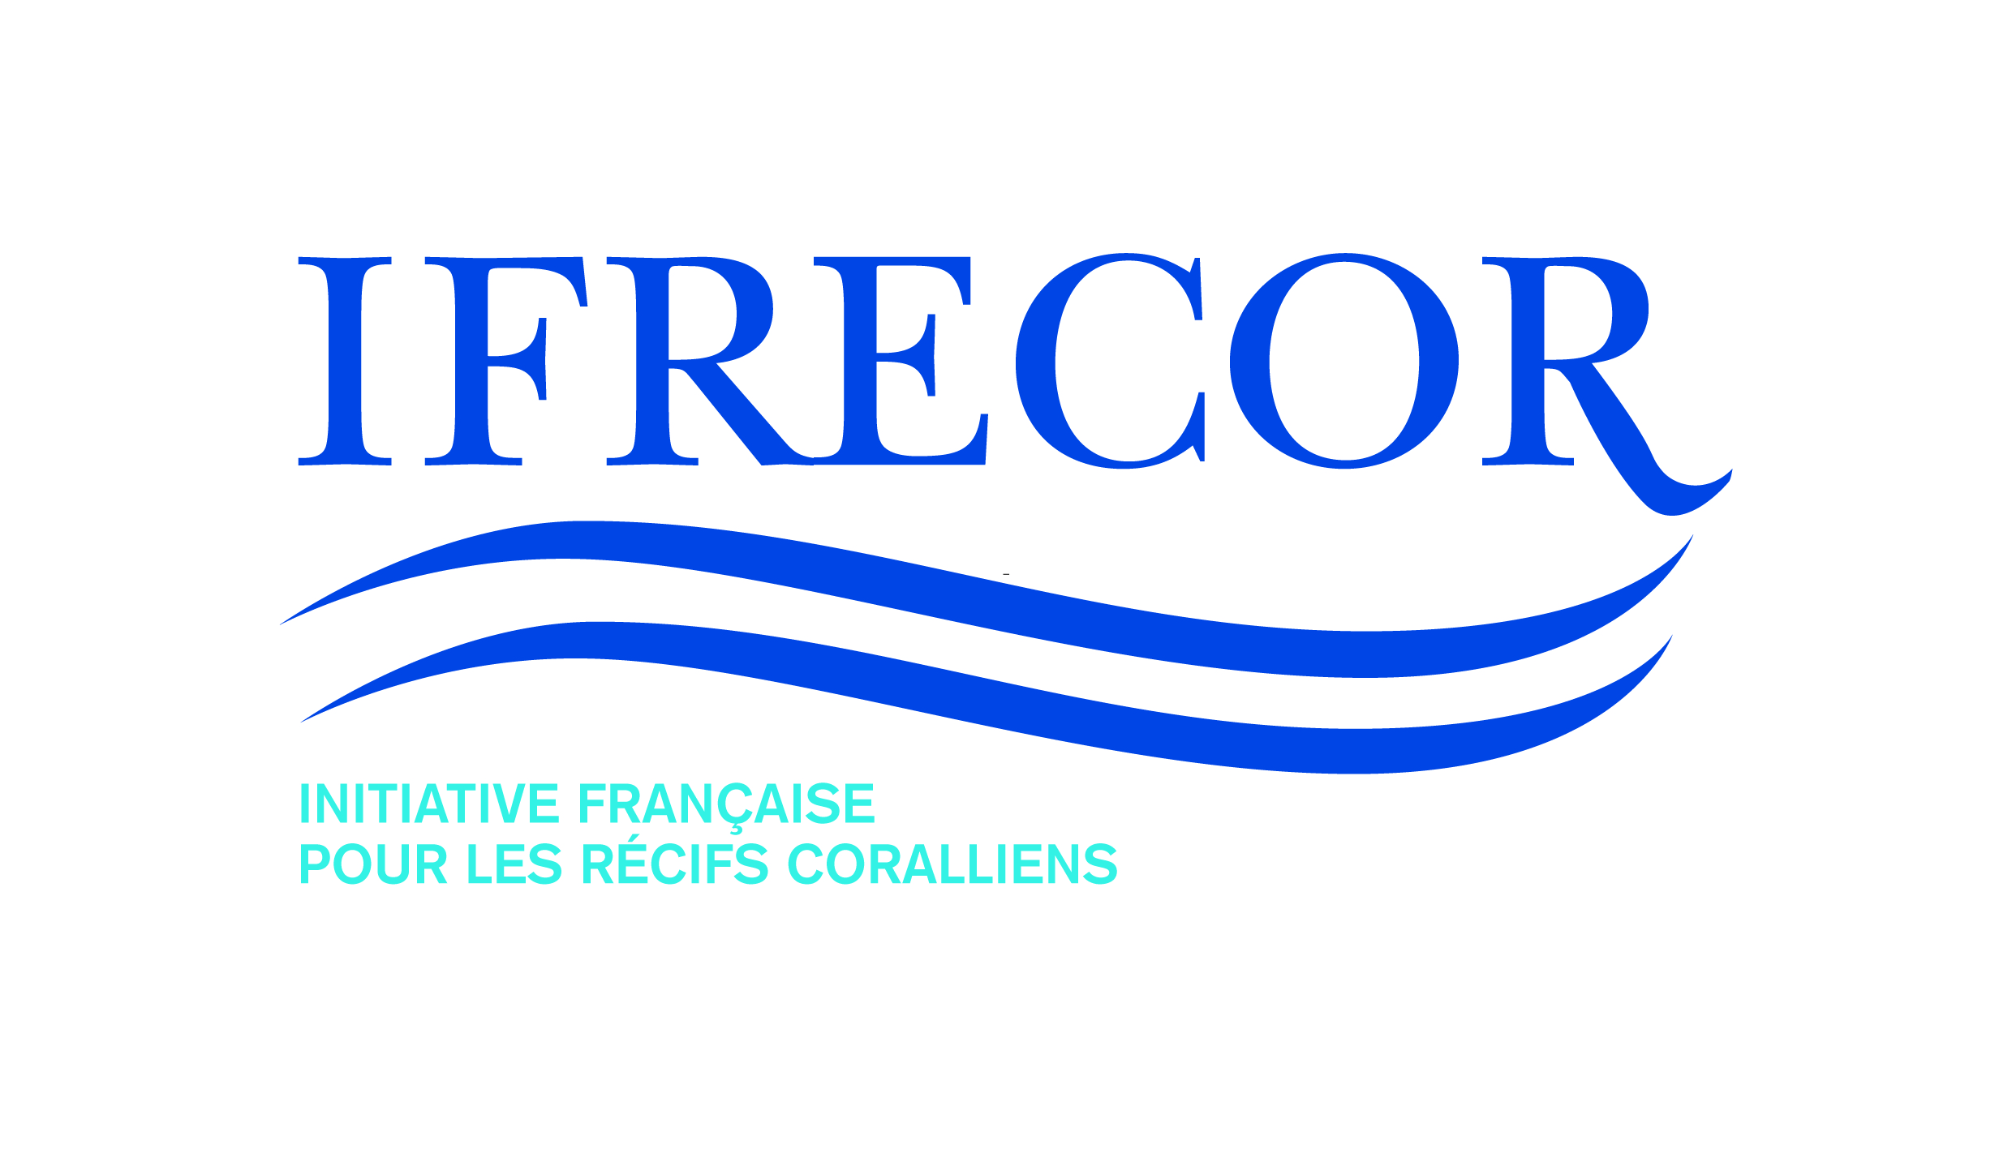 | www.ifrecor.com

Relevé de décision de la
33e Assemblée Générale de l’ICRI

La 33e assemblée générale de l'ICRI - et la première réunion du secrétariat assuré par l'Australie, de l'Indonésie et de Monaco – s’est tenue du 5 au 7 décembre 2018 à Monaco. Au total, 87 délégués ont assisté à la réunion. La délégation française était présidée par l’Ambassadeur Sticker puis par Aurélie Thomassin. Elle comptait également Luc Asselin de Williencourt, représentant permanent adjoint auprès de la CPS et du PROE ainsi que Claire Bissery et Serge Planes.

La réunion a été ouverte par son Altesse Sérénissime le Prince Albert II de Monaco, suivi du discours de Mme Susi Pudjiastuti, ministre des affaires maritimes et des pêches d'Indonésie et de S.E. Angus McKenzie, ambassadeur d'Australie auprès de l'UNESCO.

Principaux résultats :

Le plan d'action 2018-2020 du nouveau secrétariat a été adopté.

4 nouveaux membres ont été accueillis :

- La Nouvelle-Calédonie (le premier territoire d'outre-mer à rejoindre l'ICRI)
- Coral Triangle Center
- Coral Triangle Initiative on Coral Reefs, Fisheries, and Food Security (CTI-CFF)
- Vulcan Inc.

2 résolutions ont été adoptées sur :

- La révision des procédures d'organisation et de gestion de l'ICRI. Cette résolution était portée par la France et permet désormais aux territoires d’outre-mer possédant leur propre compétence environnement de siéger à l’ICRI.
- Le 6ème Symposium international pour la gestion des écosystèmes marins tropicaux (ITMEMS).

Création de 2 comités ad hoc sur :

- L'élaboration d'une recommandation concernant l’objectif post-2020 pour les récifs coralliens.
- La restauration récifale.

La France est représentée dans ces 2 comités.

Concernant le Réseau mondial de surveillance des récifs coralliens (GCRMN), son plan de mise en œuvre et de gouvernance (Implementation and Governance Plan, IGP) a été adopté, ainsi que la feuille de route pour la production du rapport sur l'état mondial des récifs coralliens en 2020.

Un atelier sur la finance innovante s’est tenu le 3 décembre, et a permis donner un aperçu des opportunités de financement liées à la conservation marine axées sur les récifs coralliens et les écosystèmes connexes.

Les documents adoptés, les présentations et les compte-rendus sont accessibles sur le site internet de l’ICRI : www.icriforumorg/ICRIGM33

